**Hönnunarskýrsla**

**Hópur 35**



**Verkefniskennari:**

Olga Rún Kristjánsdóttir

**Nemendur:**

Axel Bogason

Eyþór Andri Eyþórsson

Ólöf Marý Waage

Sigurður Dagur Sturluson

Willard Nökkvi Ingason

Ævar Þór Gunnlaugsson

# Efnisyfirlit

1. Inngangur 2

2. Siglingarrit 3

2.1 Um siglingarritin 3

2.2 Siglingarrit fyrir kennara 4

2.3 Siglingarrit fyrir nemanda 5

2.4 Siglingarrit fyrir kerfisstjóra 6

3. Low-Fi Prototype 7

3.1 „Low-Fi prototype” fyrir alla 7

3.2 „Low-Fi Prototype” fyrir kennara 8

3.2 „Low-Fi Prototype” fyrir Nemanda 10

3.3 „Low-Fi Prototype” fyrir Kerfisstjóra 12

4. Klasarit 15

4.1 15

4.2 Klasarit 16

4.3 Table Schema 17

5. Stöðurit 18

5.1 Stöðurit fyrir kennara 18

5.2 Stöðurit fyrir nemanda 19

5.3 Stöðurit fyrir kerfisstjóra 20

6. Kóða Reglur 21

6.1 Almennar reglur 21

6.2 Reglur sem varða C# 21

6.3 Reglur sem varða Javascript 21

6.4 Reglur sem varða HTML 22

6.5 Reglur sem varða CSS og „formatting” 22

# 1. Inngangur

Í þessari hönnunarskýrslu sem unnin er í áfanganum „Verklegt Námskeið 2” er að finna siglingarrit, prótótýpur fyrir síðuna, stöðurit, töfluskema og ýmsar kóðunarreglur sem settar hafa verið. Í upphafi skýrslunnar verður farið yfir siglingarritið (e. navigation diagram).

Farið verður í gegnum siglingarrit fyrir alla mögulega notendur, þ.e. kennara, nemanda og kerfisstjóra. Því næst verður farið yfir prótótýpuna sem búin var til í Balsamiq. Líkt og með siglingarritin verður fari í gegnum prótótýpur fyrir alla mögulega notendur, kennara, nemendur og kerfisstjóra og með hverri mynd mun fylgja stuttur texti til útskýringar. Til að mynda er sér siglingarrit fyrir nemendur og einnig eru sér prótótýpur fyrir þær aðgerðir sem nemendur framkvæma.

Í skýrslunni verður einnig farið í gegnum hin ýmsu rit, „entity diagram”, klasarit, stöðurit og töfluskema. Í lok skýrslunnar verður farið yfir kóðareglur sem settar voru af hópnum. Farið verður yfir almennar reglur og einnig reglur sem varða C#, Javascript, HTML og CSS.

# 2. Siglingarrit

## 2.1 Um siglingarritin

Siglingarritinu (e. navigation diagram) var skipt upp í þrjá hluta, s.s. þrjú mismunandi siglingarrit. Þetta var gerti til einföldunar. Fyrsti hluti er siglingarrit fyrir kennara, því næst er siglingarrit fyrir nemanda og loks fyrir kerfisstjóra. Á síðunni er mikið unnið með sömu gluggana og því getur einn gluggi verið með mismunandi tilgang, t.d. í siglingarritinu er einungis unnið með sama gluggan þegar kennari setur inn verkeni og breytir núverandi verkefni. Hér að neðan má sjá grófa uppsetningu af siglingarritinu í heild sinni. Í undirliðum verður farið í siglingarrit hvers og eins notanda fyrir sig. Að auki verður ýtarlega farið í hvern og einn hluta siglingarritsins.

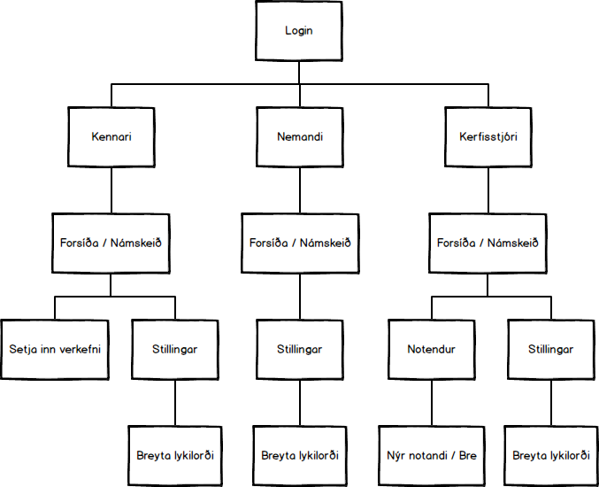

## 2.2 Siglingarrit fyrir kennara

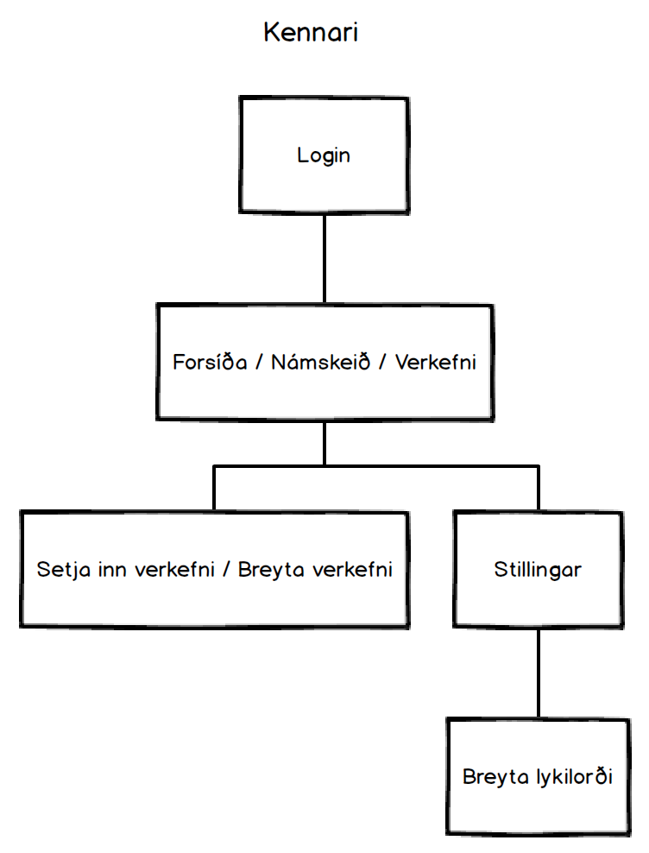

Siglingarrit fyrir kennara má sjá hér að ofan.

Kennari byrjar á að logga sig inn og að því loknu mun forsíðan blasa við honum. Á forsíðunni hefur hann að auki yfirlit yfir námskeið og verkefni. Þaðan getur kennarinn farið í að setja inn ný verkefni eða breyta núverandi verkefni sem notast við sama glugga. Að lokum getur kennarinn farið í stillingar ef hann vill breyta lykilorði sínu.

## 2.3 Siglingarrit fyrir nemanda

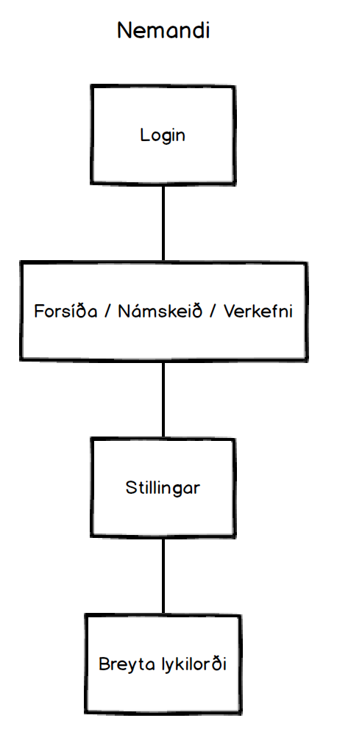

Klasarit fyrir nemanda má sjá hér að ofan.

Nemandi byrjar á því að „logga” sig inn og að því loknu fer hann á forsíðuna. Á forsíðuna getur hann skoðað námskeiðin sín, verkefni og skilað inn lausnum á verkefnum. Líkt og kennari getur nemandi farið í stillingar og þaðan breytt lykilorði sínu. Siglingarritið fyrir nemanda er mjög einfalt og algjörlega lóðrétt, enda ekki mikið sem nemandi á að geta gert fyrir utan að skoða námskeiðin sín og senda inn lausnir á verkefnum.

## 2.4 Siglingarrit fyrir kerfisstjóra

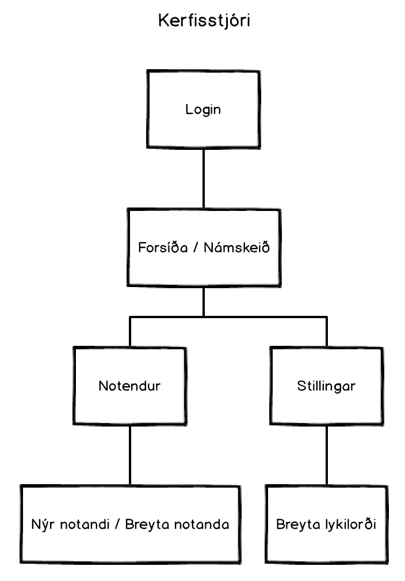

Siglingarrit fyrir kerfisstjóra má sjá hér að ofan.

Kerfisstjóri byrjar á því, líkt og kennari og nemandi, að „logga„ sig inn í kerfið og þar blasir við honum forsíðan. Ólíkt kennurum og nemendum hefur kerfisstjóri fleirri valmöguleika út frá forsíðunni og einnig er forsíðan hjá kerfisstjóra ekki jafn fjölnýtt og hjá kennurum og nemendum. Á forsíðunni hefur kerfisstjóri þó aðgang að námskeiðum og getur þar bætt við námskeiðum eða breytt núverandi námskeiðum. Að auki getur kerfisstjóri bætt kennurum á námskeið, sem og skráð nemendur í námskeið. Út frá forsíðunni getur kerfisstjóri farið í notendur þar sem hann getur bætt við nýjum notenda, svosem kennara eða nemenda, sem og breytt núverandi notendum. Að lokum getur kerfisstjóri farið í stillingar og breytt lykilorði sínu.

# 3. Low-Fi Prototype

## 3.1 „Low-Fi prototype” fyrir alla

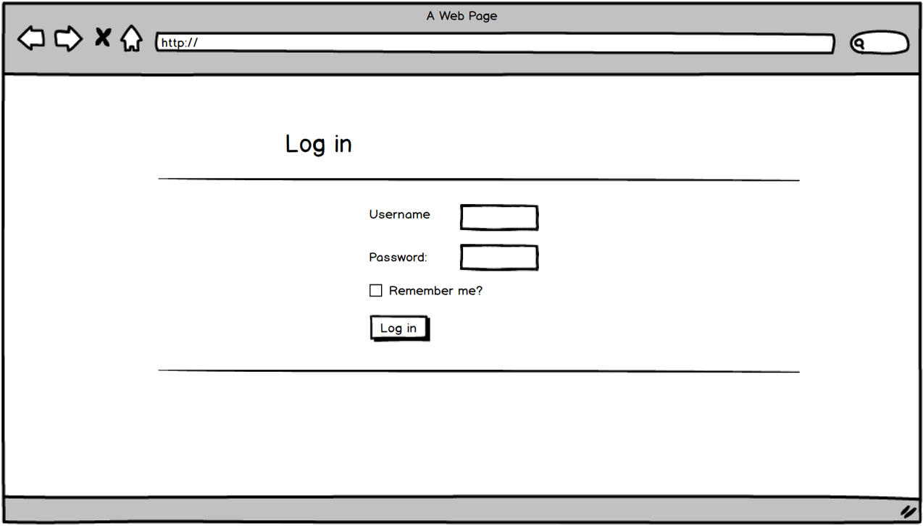

Mynd 1: Notandi skráir sig inn í kerfið. Allir notendur notast við þennan glugga.

## 3.2 „Low-Fi Prototype” fyrir kennara

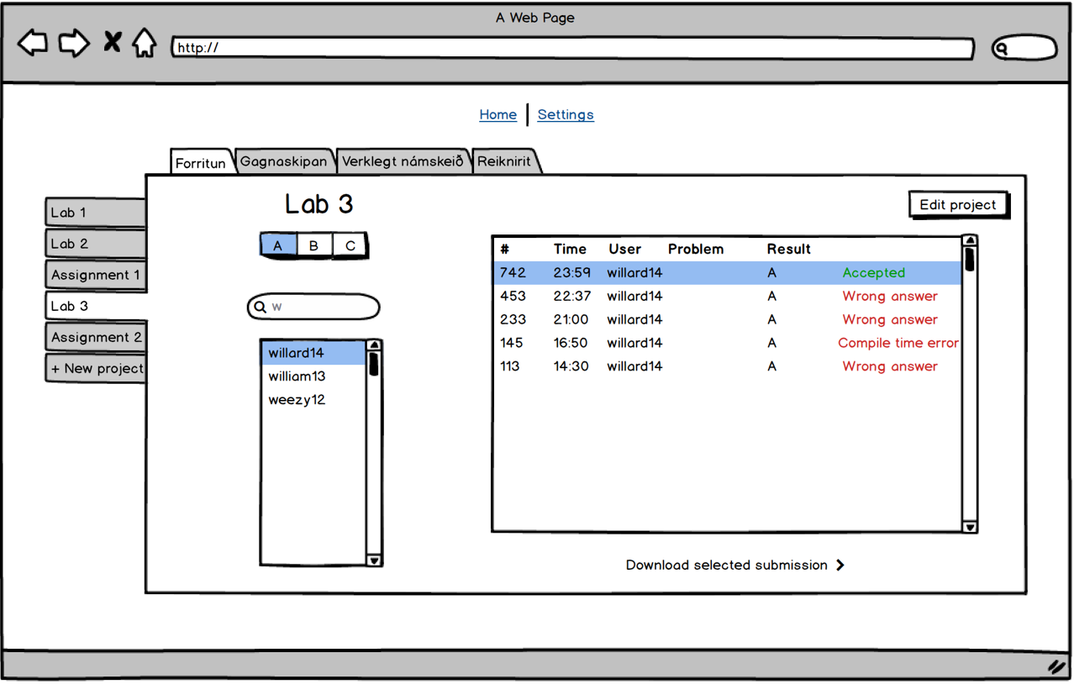

Mynd 2: Forsíða kennara.

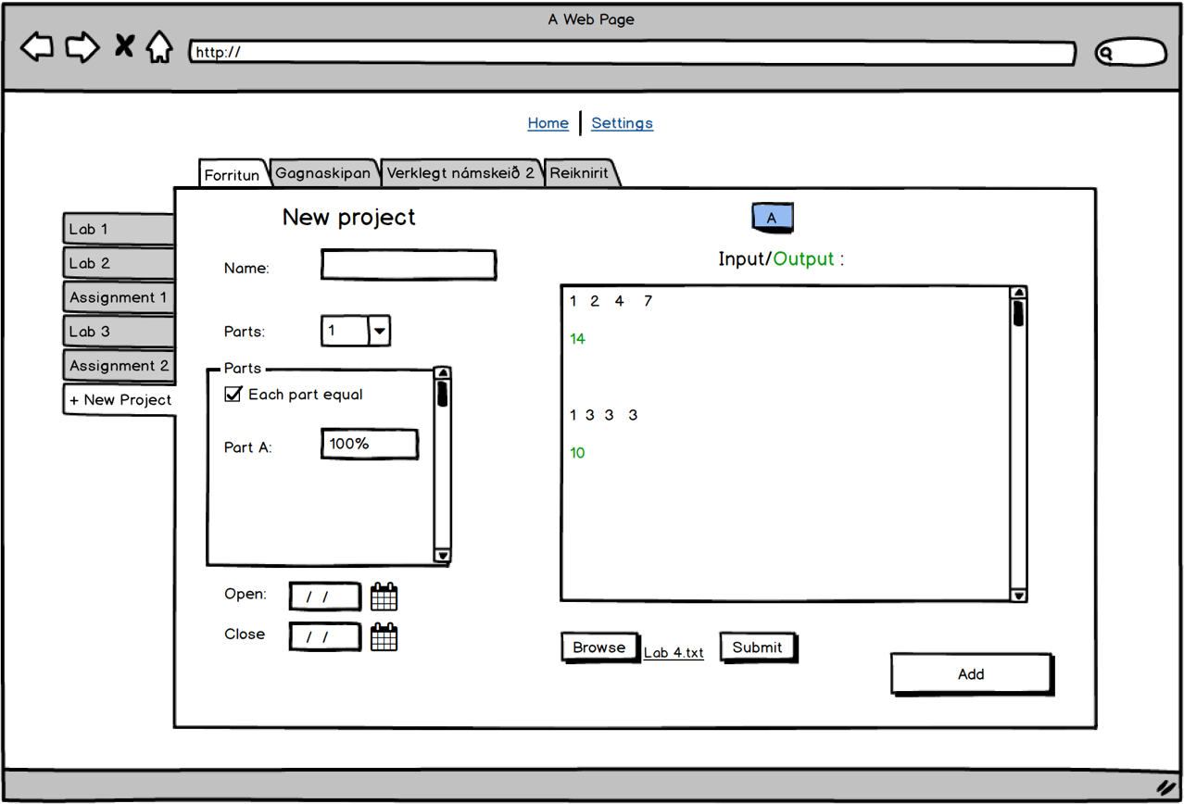

Mynd 3: Kennari setur inn nýtt verkefni.

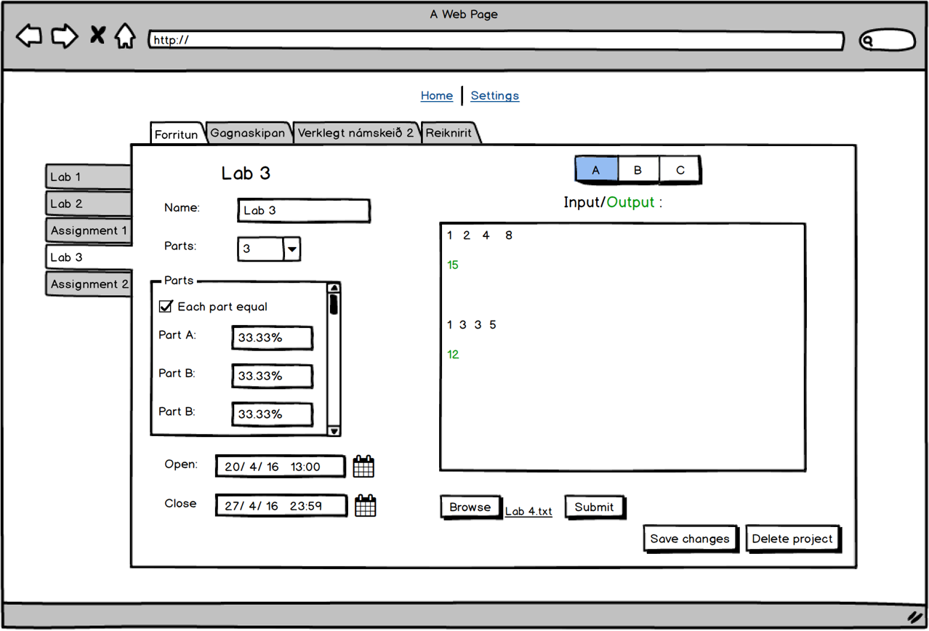

Mynd 4: Kennari breytir verkefni.

## 3.2 „Low-Fi Prototype” fyrir Nemanda

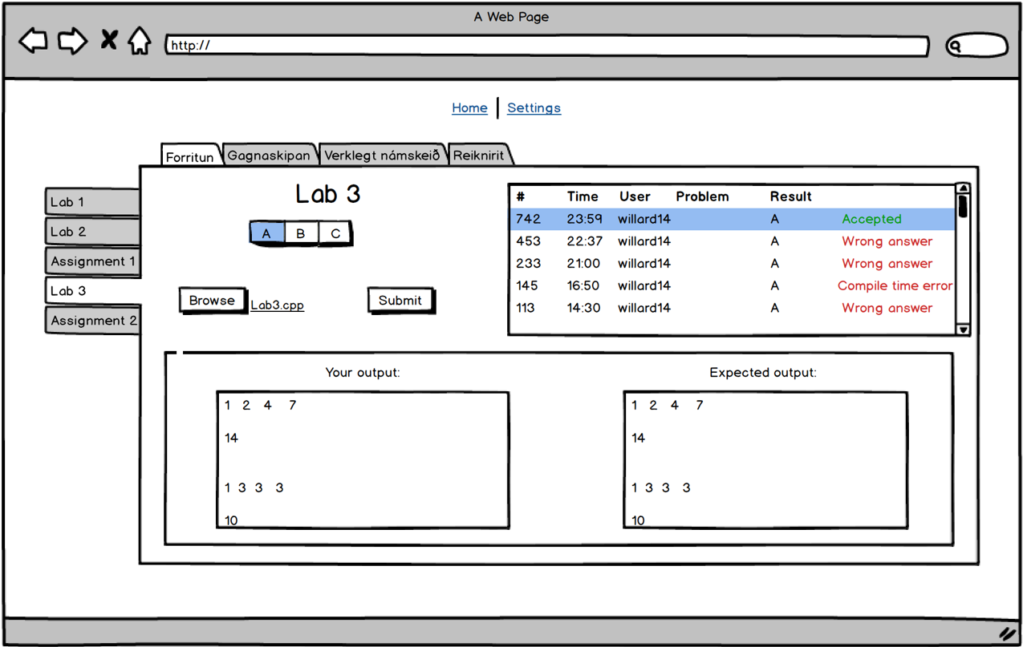

Mynd 5: Forsíða nemanda.

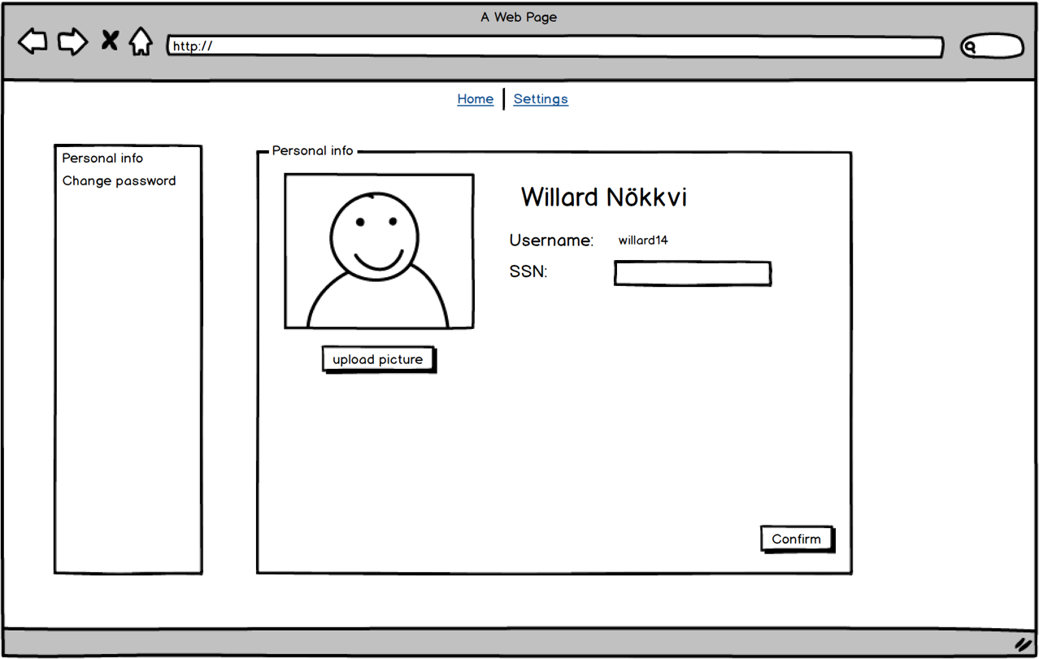

Mynd 6: Nemandi fer í „Settings".

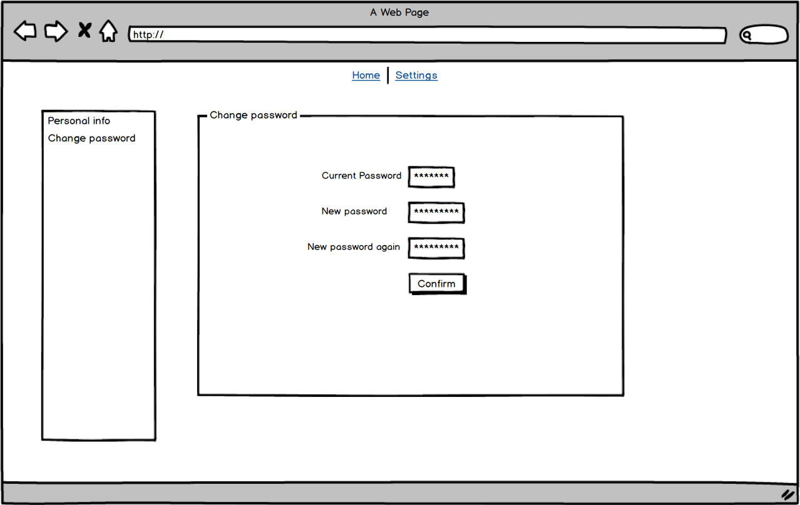

Mynd 7: Nemandi fer í „Change password"

## 3.3 „Low-Fi Prototype” fyrir Kerfisstjóra

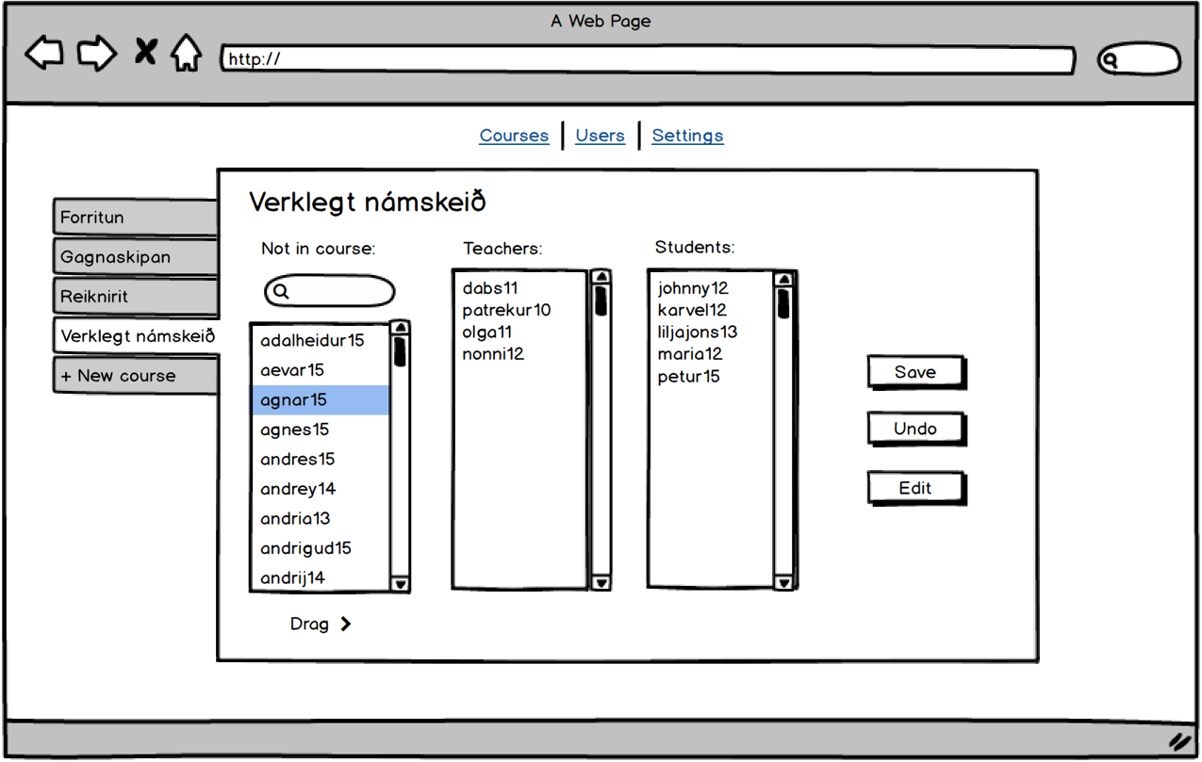

Mynd 8: Forsíða kerfisstjóra.

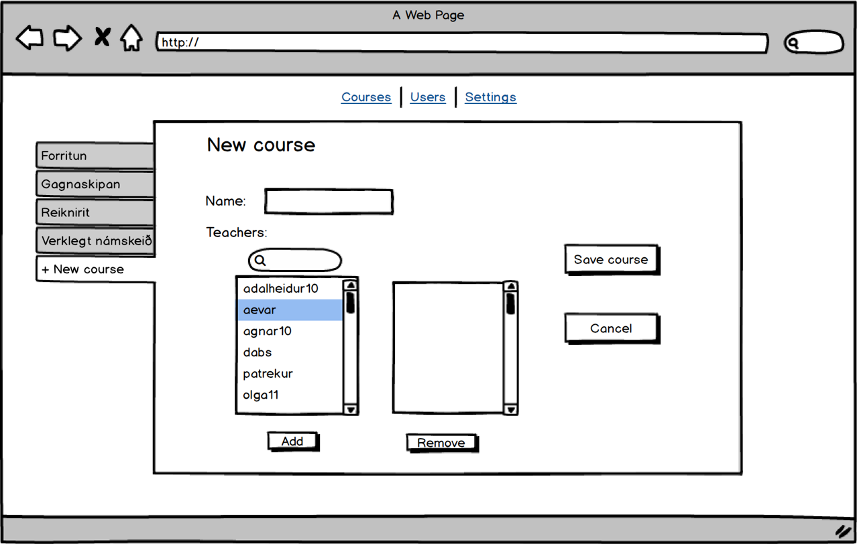

Mynd 9: Kerfisstjóri bætir við námskeiði í „New course".

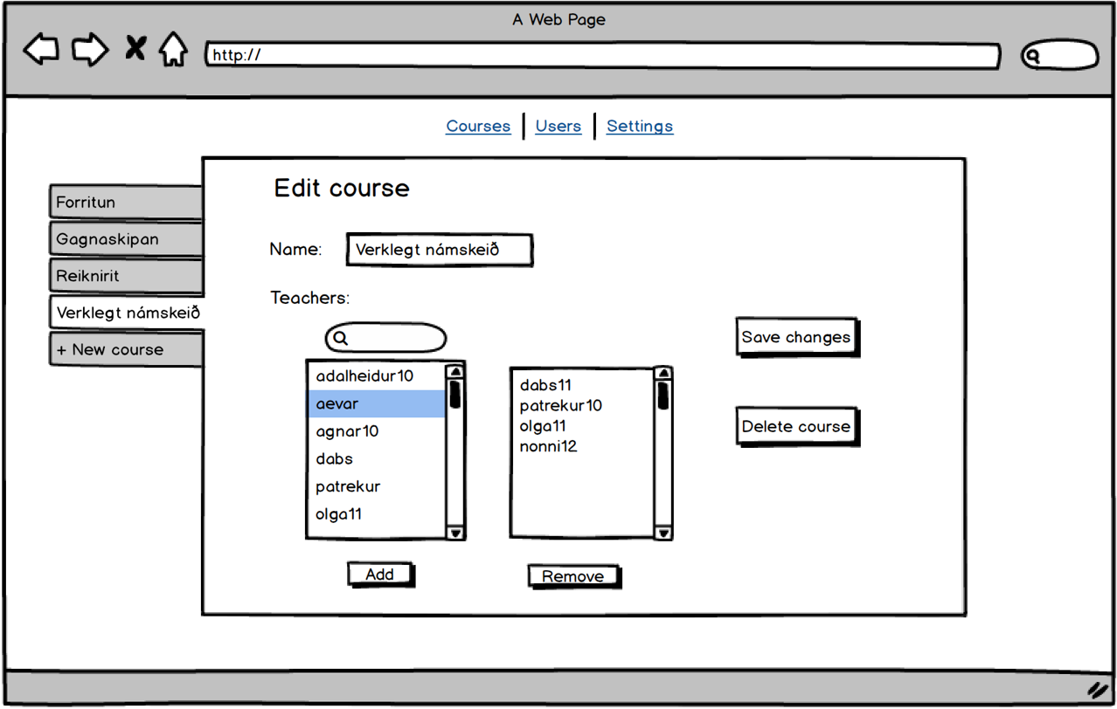

Mynd 10: Kerfisstjóri breytir núverandi námskeiði.

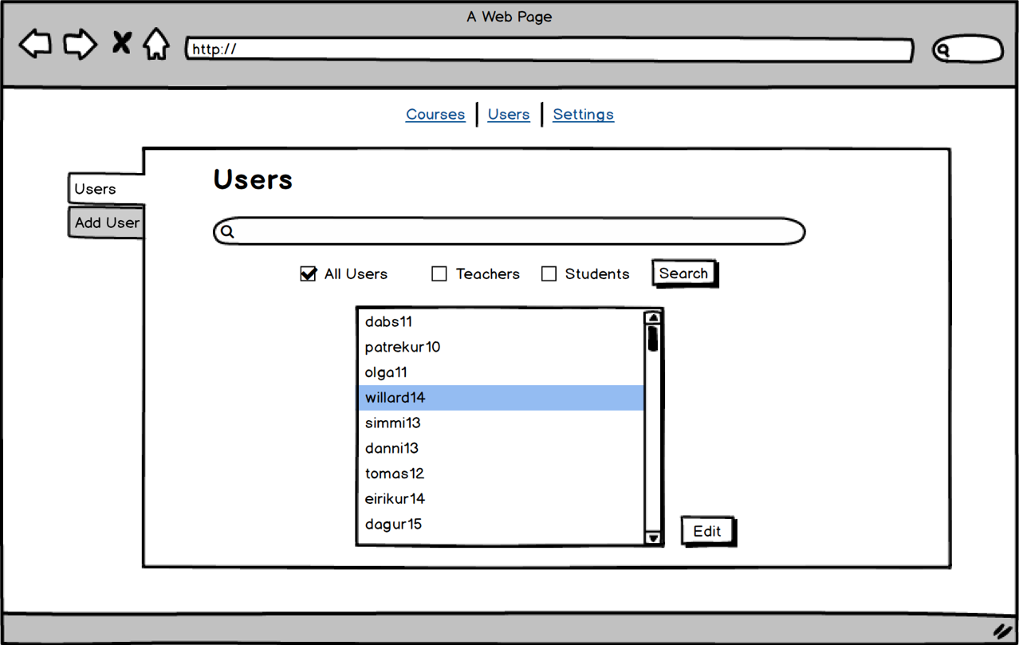

Mynd 11: Kerfisstjóri fer í „Users" og hefur yfirlit yfir alla notendur.

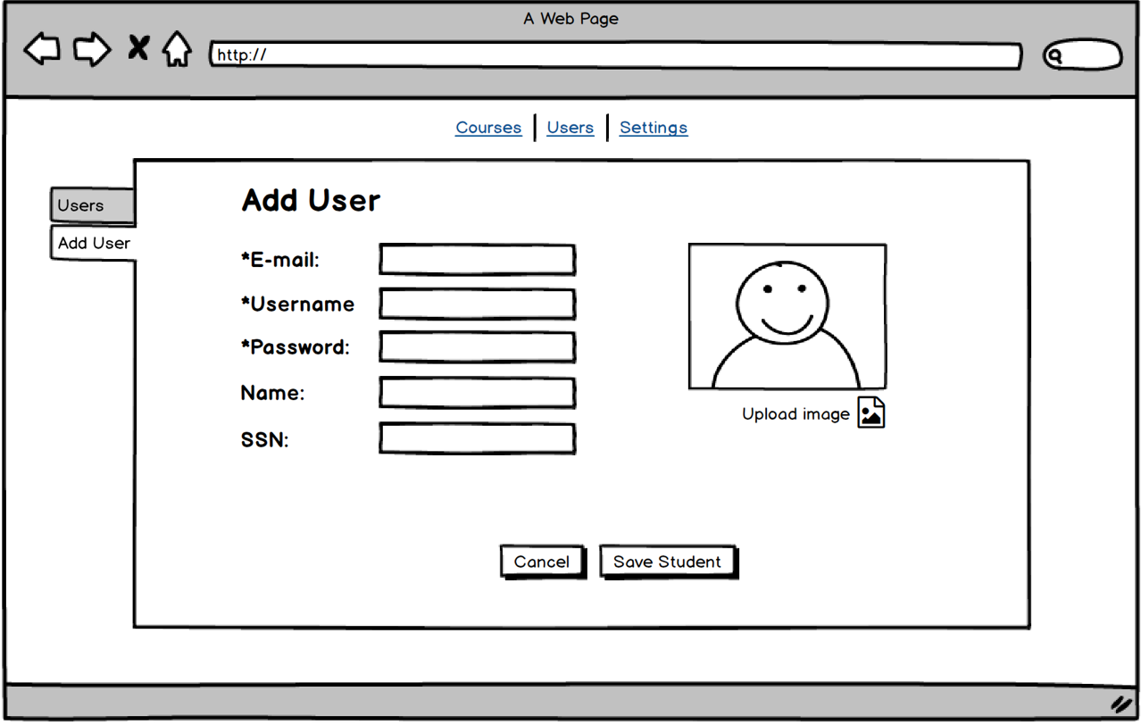

Mynd 12: Kerfisstjóri bætir við nýjum notenda í „Add user".

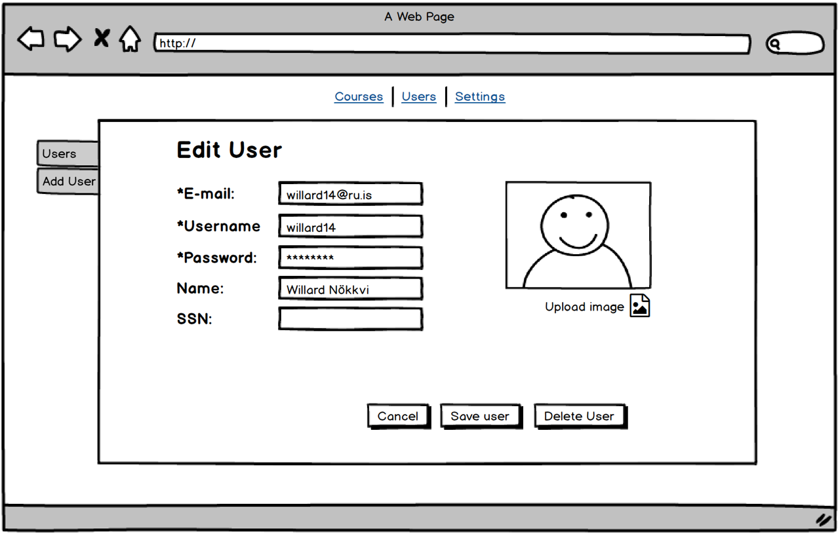

Mynd 13: Kerfisstjóri breytir núverandi notanda.

# 4. Klasarit

## 4.1 „Entity Diagram”



## 4.2 Klasarit



## 4.3 Table Schema

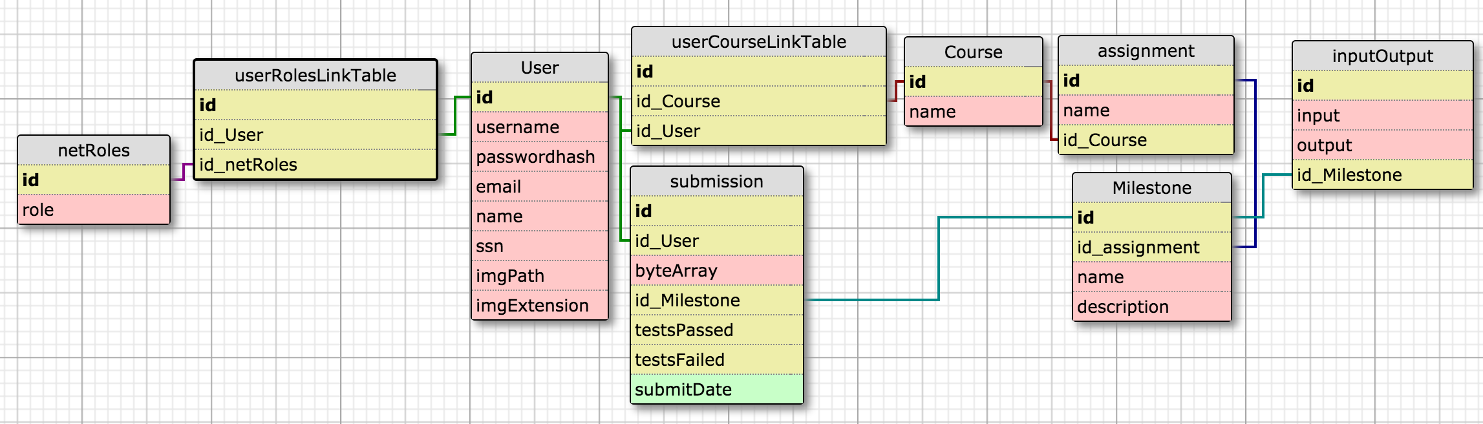

# 5. Stöðurit

## 5.1 Um stöðuritin

Á myndunum hér að neðan ber að sjá stöðurit fyrir mismunandi notendur kerfisins, þ.e. nemanda, kennara og kerfisstjóra sem unnið var samhliða prótótypunni. Á öllum stöðum í kerfinu er hægt að loka því og fara úr því og því eru ekki allir gluggar tengdir við „User leaves website”, að auki er alltaf gert ráð fyrir að notandi geti gert „back” í browsernum sjálfum. Í stöðuritinu er einnig notast við substate til að lýsa þeim aðgerðum sem notandi getur framkvæmt, t.d. breyta notanda eða bæta við verkefni.

## 5.2 Stöðurit fyrir kennara

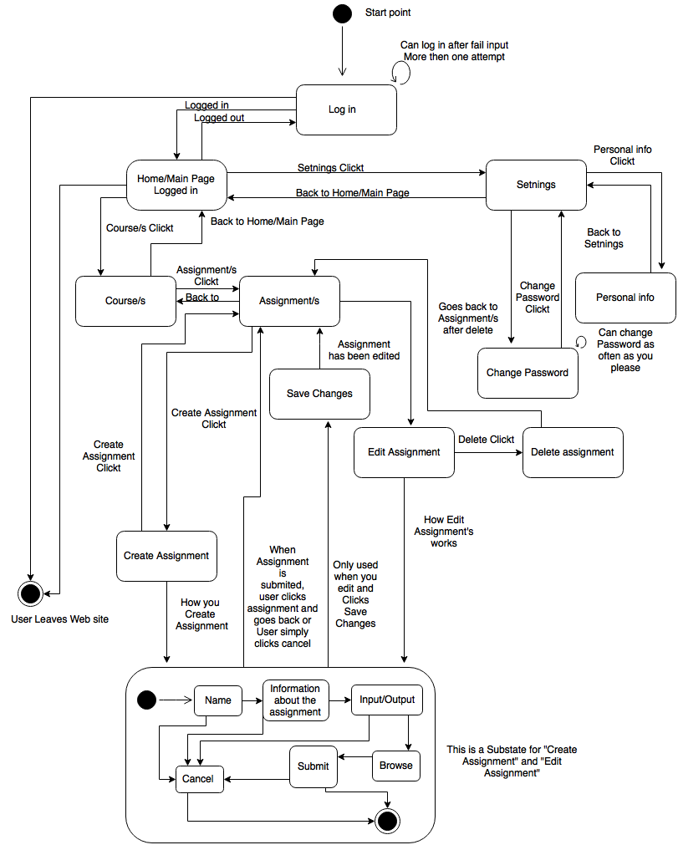

## 5.3 Stöðurit fyrir nemanda

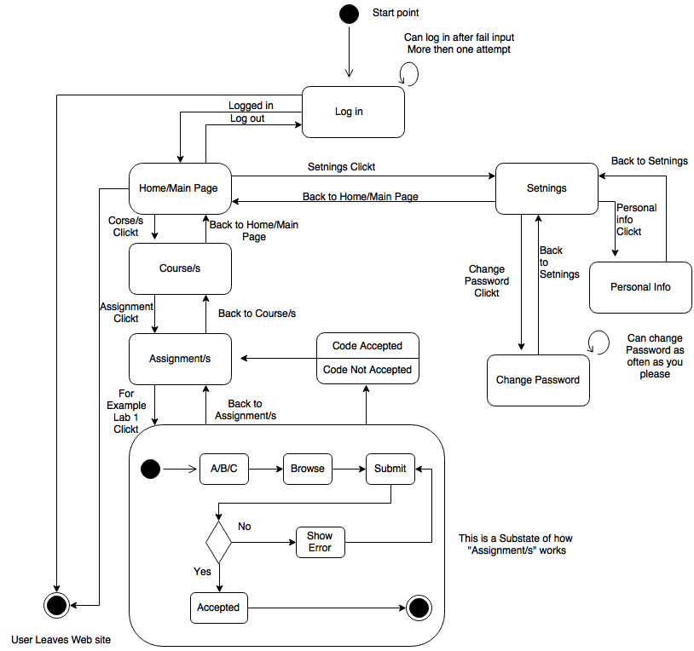

## 5.4 Stöðurit fyrir kerfisstjóra

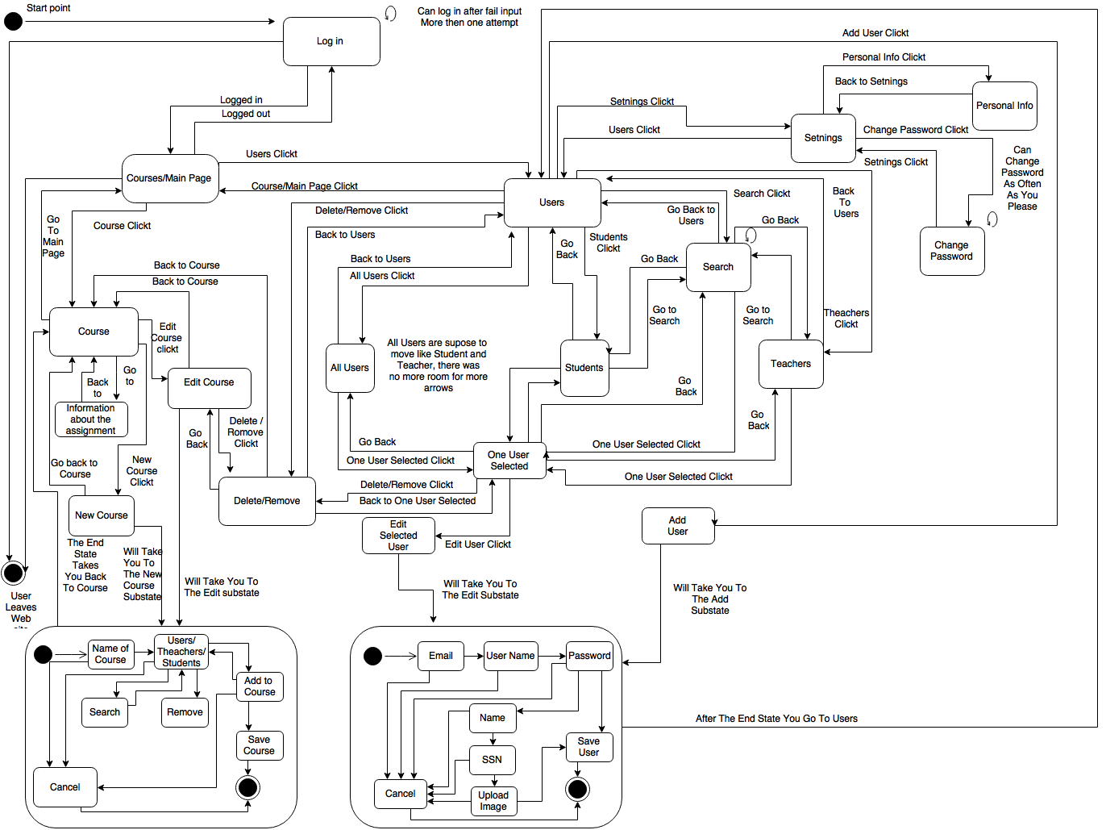

# 6. Kóða Reglur

## 6.1 Almennar reglur

1. Nota skal lýsandi nöfn við nafngiftir.
2. Þegar kóði er dreginn inn skal nota eitt „hard tab”, ekki bil eða „soft tab”
3. Allur kóði á að vera inndreginn á réttan hátt.
4. Það á alltaf að setja eitt bil á milli virkja.
5. Þegar búa á til nýjan blokk af kóða skal opinn slaufusvigi byrja í næstu línu.  
   Dæmi:  
   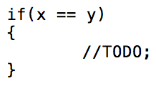

## 6.2 Reglur sem varða C#

1. Nota skal camelCasing við yfirlýsingu á staðbundnum breytum, færibreytum og „private” breytum.
2. Nota skal PascalCasing við yfirlýsingu á öðrum hlutum, svo sem föstum og föllum.
3. „Private” breytur sem standa bakvið eigindi skal hafa niðurstrik sem forskeyti.
4. Annars eiga nöfn alltaf að byrja á bókstaf.

## 6.3 Reglur sem varða Javascript

1. Nota skal camelCasing við yfirlýsingu á breytum og föllum.
2. Nota skal hástafi við yfirlýsingu á „global” breytum og föstum.
3. Nöfn skulu byrja á bókstaf.

## 6.4 Reglur sem varða HTML

1. HTML kóðinn skal innihalda eftirfarandi tög:
   1. <html>
   2. <head>
   3. <title>
   4. <body>
2. Öll tög verða að vera rétt hreiðraðar (e. nested).
3. Öll tög eiga að vera með lágstöfum.
4. Öll tögum skal skal vera lokað á réttan hátt.
5. Öll gildi af eigindum skulu vera innan gæsalappa.
6. Öll nöfn á eigindum skulu vera í lágstöfum.

## 6.5 Reglur sem varða CSS og „formatting”

1. Nota skal gilt CSS.
2. Nöfn á klösum og „ID” skulu vera eins stutt og mögulegt er, en þó eins löng og þörf krefur.
3. Nota skal styttingar (e. shorthands) þar sem hægt er.
4. Ekki skal tilgreina einingu á eftir 0 gildi nema það þarfnist einingar.
5. Sleppa skal leiðandi 0 í gildum. (.8em vs. 0.8em).
6. Nota skal þriggja stafa hex rithátt þar sem við á.
7. Ef nöfn á klösum eða „ID” innihalda tvö eða fleirri orð skal aðskilja orðin með bandstriki.
8. Yfirlýsingar skulu vera í stafrófsröð.
9. Yfirlýsingar skulu enda á semí-kommu.
10. Ávallt skal byrja nýja línu fyrir „selector” og yfirlýsingar.